# Lista 1

## Grupo MV:

Marcos Gabriel Leão Muñoz - 11611BCC026

Vitor Martins Basso - 11611BCC034

**Exercise 1.2.2 (a) Modify program ssq1 to output the additional statistics l barra, q barra, and x barra.**

**(b) Similar to the case study, use this program to compute a table of l barra, q barra, and xbarra for traffic**

**intensities of 0.6, 0.7, 0.8, 0.9, 1.0, 1.1, and 1.2. (c) Comment on how l barra, q barra, and x barra depend**

**on the traffic intensity. (d) Relative to the case study, if it is decided that q barra greater than**

**5.0 is not acceptable, what systematic increase in service times would be acceptable? Use**

**d.dd precision.**

**Resposta:**

**A)**

No arquivo 122a.c

**B)**

No arquivo 122b.c tem o código usado para montar a tabela a seguir

|  |  |  |  |  |  |  |  |
| --- | --- | --- | --- | --- | --- | --- | --- |
| Traffic Intensity | 0.6 | 0.7 | 0.8 | 0.9 | 1.0 | 1.1 | 1.2 |
| L barra | 1.56 | 2.37 | 3.76 | 8.33 | 26.38 | 69.99 | 106.45 |
| Q barra | 0.96 | 1.67 | 2.96 | 7.43 | 25.39 | 69.00 | 105.46 |
| X barra | 0.6 | 0.7 | 0.8 | 0.89 | 0.990995 | 0.994805 | 0.995954 |

**C)**

l, q e x são relacionados diretamente com a intensidade do tráfego, de forma que se este cresce, as outras métricas crescem também, em proporções diferentes. O crescimento não é proporcional, visto que quanto mais perto de 1 x se aproxima, maior o crescimento das outras métricas. Na tabela apresentada anteriormente, por exemplo, enquanto x cresce em 0.001149 (0.12%), Q barra cresce em 36.46 (52.84%).

**D)**

1.18 - 18%

**Exercise 1.2.3 (a) Modify program ssq1 by adding the capability to compute the**

**maximum delay, the number of jobs in the service node at a specified time (known at**

**compile time) and the proportion of jobs delayed. (b) What was the maximum delay**

**experienced? (c) How many jobs were in the service node at t = 400 and how does the**

**computation of this number relate to the proof of Theorem 1.2.1? (d) What proportion of**

**jobs were delayed and how does this proportion relate to the utilization?**

**Resposta:**

**A)**

Codigo c no arquivo 123a.c

**B)**

O delay maximo experimentado foi de 118.761 segundos

**C)**

O numero de trabalhos em t = 400 no node é de 7. A relação se encontra no fato de que quando o arrival de um job é menor que o valor de t e o departure é maior, implica que o job ainda está no node. Fez-se isso com um IF no código, traduzindo essa prova de teorema para código c contando quantos trabalhos se encaixavam nessa situação.

**D)**

723 trabalhos sofreram delay, ou seja, 72,3% dos trabalhos. Isso se relaciona com a utilização do servidor no sentido de que quando se tem pelo menos um trabalho na fila (ou seja, sofrendo delay), o servidor está ocupado, considerando que esse é um modelo em que se há trabalho para ser executado o servidor não está idle. Dessa forma, pode-se dizer que quanto mais trabalhos sofrem delay, menor o tempo idle do servidor.

**Exercise 1.2.6 The text file ac.dat consists of the arrival times a 1 , a 2 , . . . , a n and the**

**departure times c 1 , c 2 , . . . , c n for n = 500 jobs in the format**

**a 1 c1**

**a 2 c2**

**. .**

**. .**

**. .**

**a n c n**

**(a) If these times are for an initially idle single-server FIFO service node with infinite**

**capacity, calculate the average service time, the server’s utilization and the traffic intensity.**

**(b) Be explicit: for i = 1, 2, . . . , n how does s i relate to a i−1 , a i , c i−1 , and c i ?**

**Resposta:**

**A)**

O tempo médio de serviço é de 3.03segundos, a utilização do servidor é de 0.7395 e a intensidade de tráfico é de 0.743145.

**B)**

O tempo de serviço de um trabalho pode se relacionar com os tempos anteriores. Dessa forma, separamos em dois casos: Caso ci-1 seja maior que o ai, então o job i terá que esperar o job i-1 completar, havendo dessa forma delay > 0 e com o valor de ci-1 - ai; Já no caso em que ci-1 é menor ou até igual a ai, então não haverá delay, uma vez que esse tipo de modelo não aceita servidor idle se tiver jobs na fila, assim o delay = 0.

**Exercise 1.2.8 (a) Similar to Exercise 1.2.2, modify program ssq1 to output the ad-**

**ditional statistics l barra, q barra, and x barra. (b) By using the arrival times in the file ssq1.dat and an**

**appropriate constant service time in place of the service times in the file ssq1.dat, use**

**the modified program to compute a table of l barra, q barra, and x barra for traffic intensities of 0.6, 0.7,**

**0.8, 0.9, 1.0, 1.1, and 1.2. (c) Comment on how l barra, q barra, and x barra depend on the traffic intensity.**

**Resposta:**

**A)**

No arquivo 128a.c

**B)**

|  |  |  |  |  |  |  |  |
| --- | --- | --- | --- | --- | --- | --- | --- |
| Traffic Intensity | 0.6 | 0.7 | 0.8 | 0.9 | 1.0 | 1.1 | 1.2 |
| L barra | 1.06 | 1.50 | 2.24 | 4.24 | 12.55 | 51.12 | 87.65 |
| Q barra | 0.46 | 0.80 | 1.44 | 3.35 | 11.57 | 50.12 | 86.65 |
| X barra | 0.59964 | 0.69951 | 0.797298 | 0.893753 | 0.979353 | 0.997094 | 0.998248 |

**C)**

A métrica de intensidade de tráfego representa uma relação entre os trabalhos que estão entrando no node e seu tempo de serviço de forma a indicar uma propriedade de “trafego” no nodo. Dessa forma, ela se relaciona com as medidas de l, q no sentido que estas dependem justamente da entrada e do tempo de serviço dos trabalhos, enquanto que a medida x depende das duas outras métricas para averiguar o tempo de serviço do servidor.

**Exercise 1.3.1 Verify that the results in Example 1.3.1 and the averages in Exam-**

**ples 1.3.2 and 1.3.3 are correct.**

**Resposta:**

**A)**

Resolvido em 131a.c

**Exercise 1.3.2 (a) Using the cost constants in Example 1.3.5, modify program sis1 to**

**compute all four components of the total average cost per week. (b) These four costs may**

**differ somewhat from the numbers in Example 1.3.6. Why? (c) By constructing a graph**

**like that in Example 1.3.7, explain the trade-offs involved in concluding that s = 22 is the**

**optimum value (when S = 80). (d) Comment on how well-defined this optimum is.**

**Resposta:**

**A)**

Resolvido em 132a.c

**B)**

Os números no programa em C foram calculados e representados usando variáveis em ponto flutuante, enquanto os do livro provavelmente foram calculados com inteiros. Os valores são próximos o suficiente para parecer que foram arredondados.

**C)**

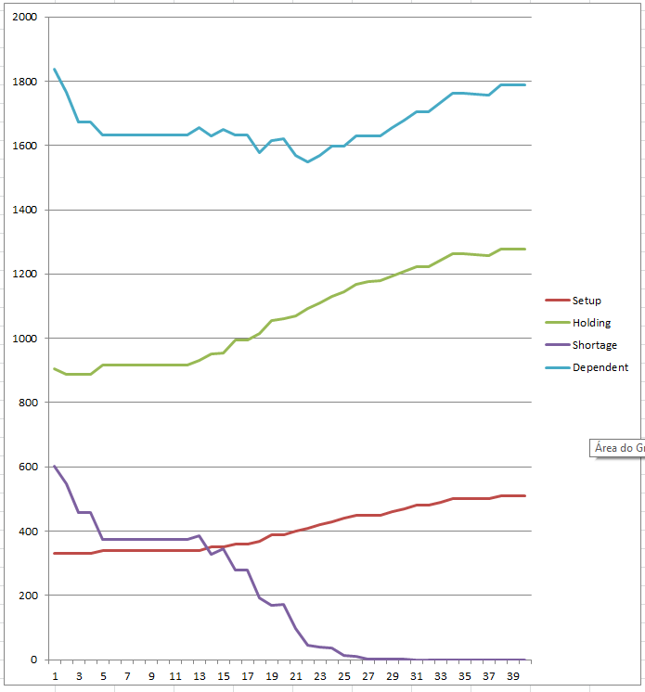

**D)**

Com S = 80, o ponto mínimo é extremamente bem definido, com o custo subindo imediatamente antes e depois de s = 22

**Exercise 1.3.4 (a) Construct a table or figure similar to Figure 1.3.7 but for S = 100**

**and S = 60. (b) How does the minimum cost value of s seem to depend on S? (See**

**Exercise 1.3.2.)**

**Resposta:**

**A)**

**Para S = 100**

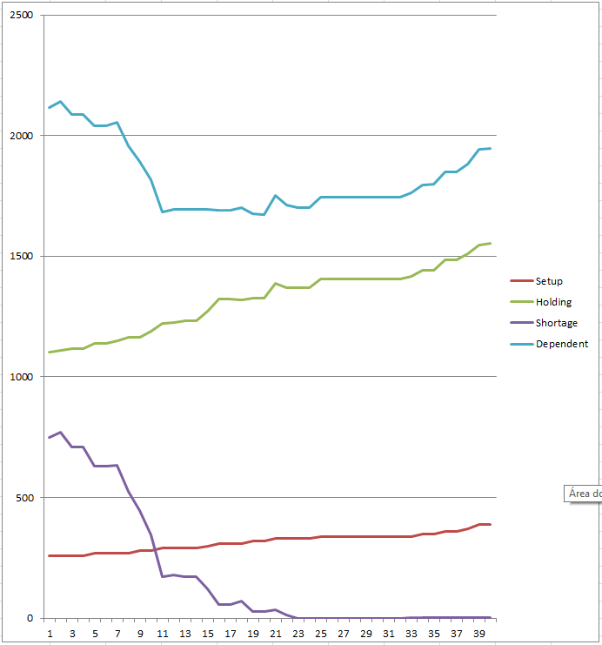

**Para S = 60**

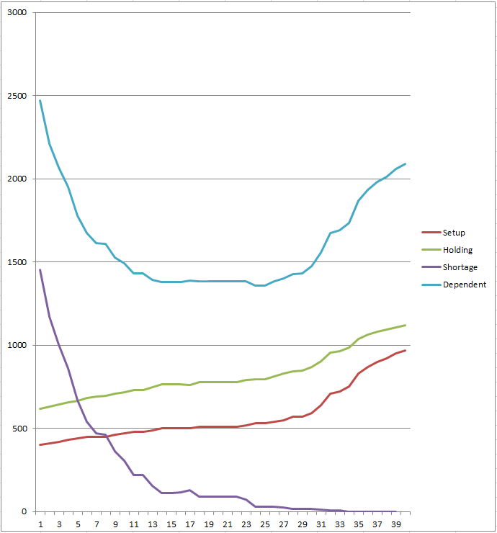

**B)**

A tendência demonstrada pelos gráficos é que quanto maior S, maior as despesas totais. Em relação a s, quanto menor S, maior o valor de s para o custo mínimo.